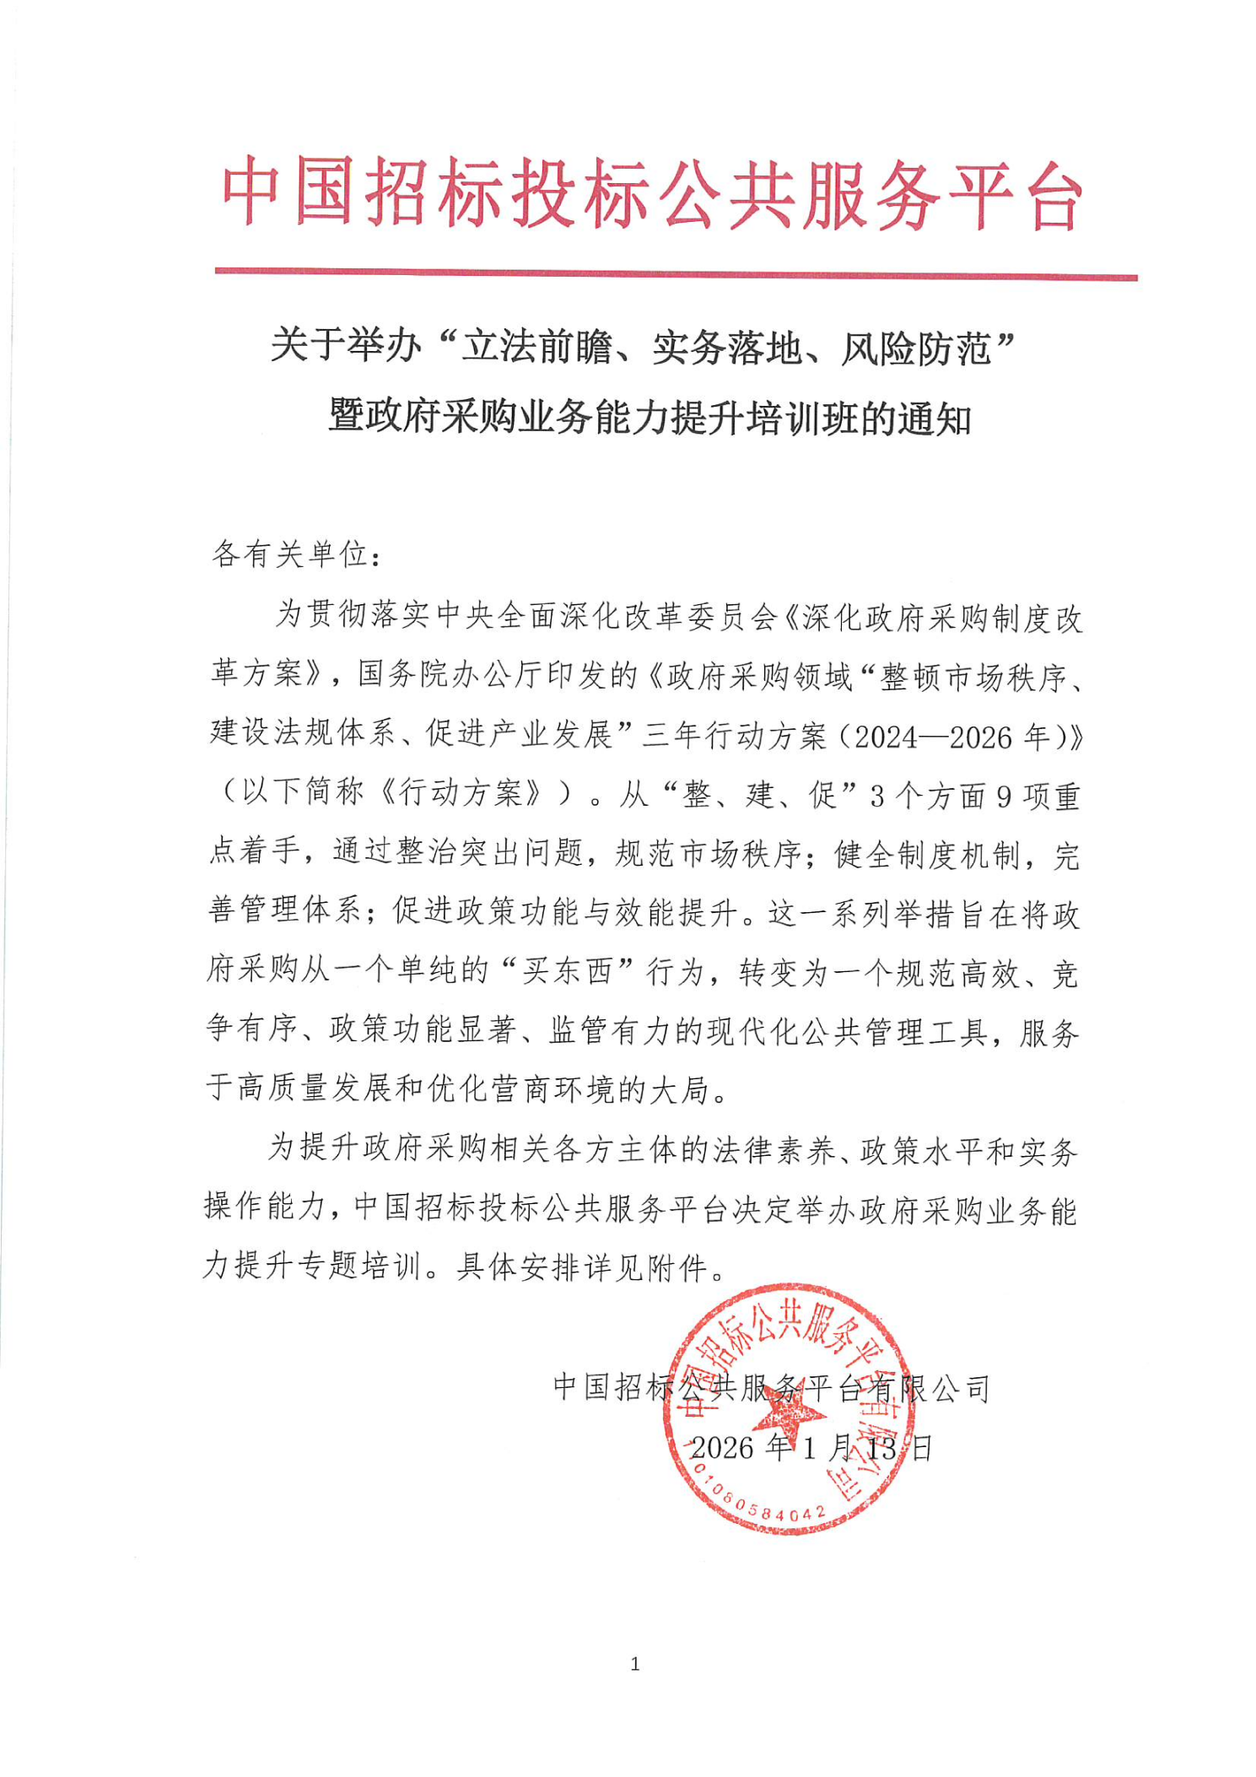
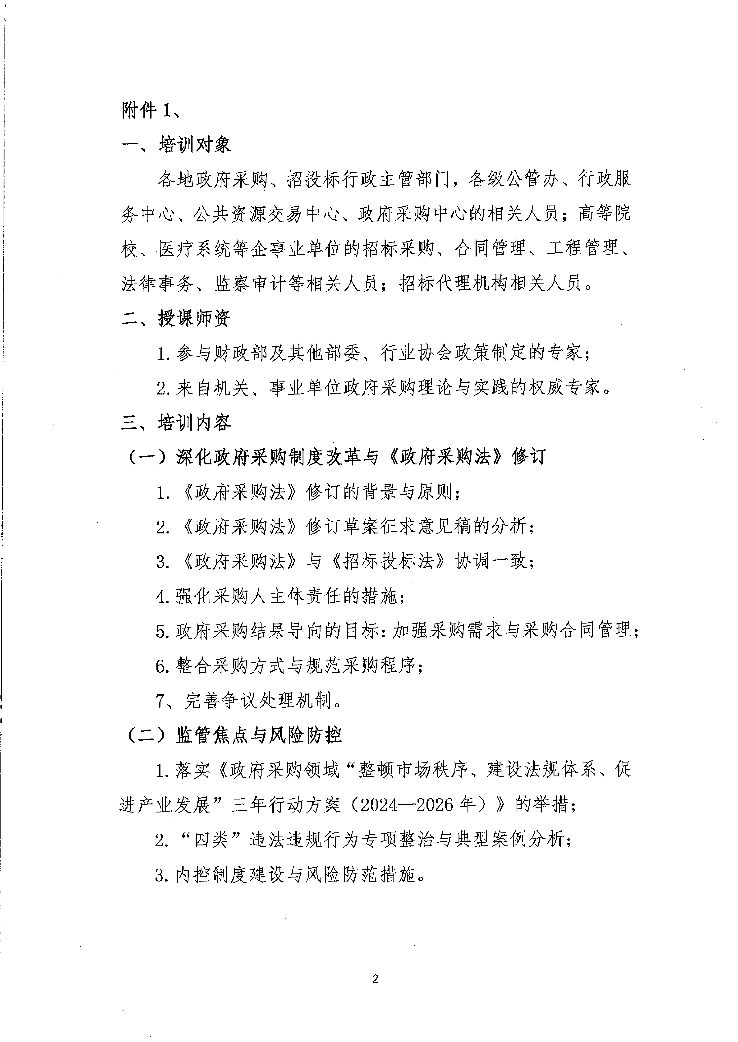
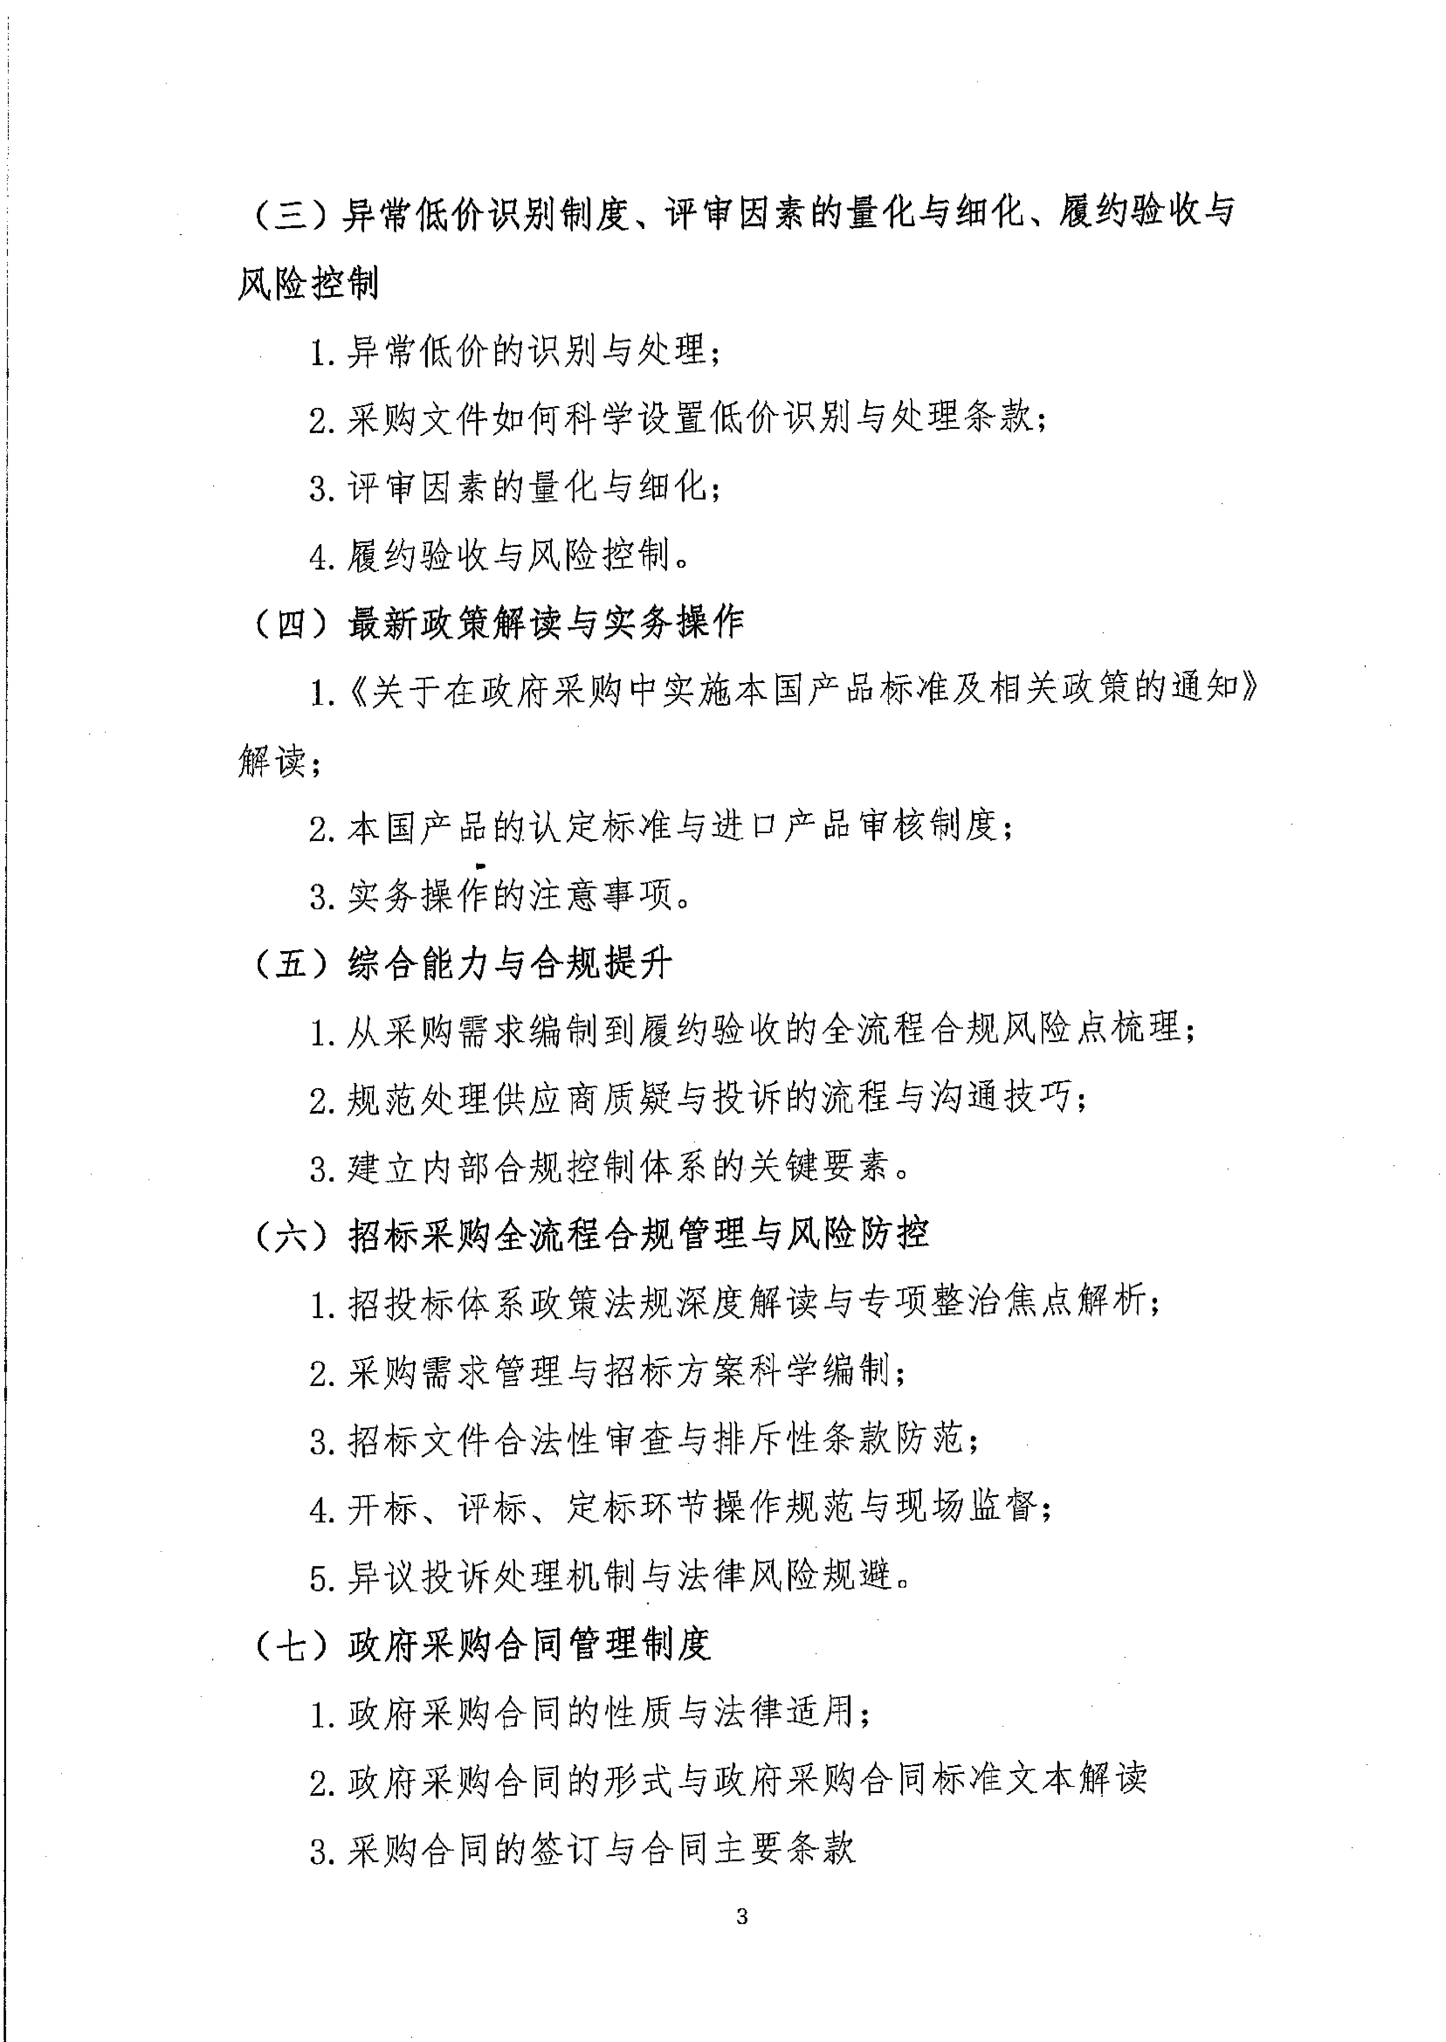
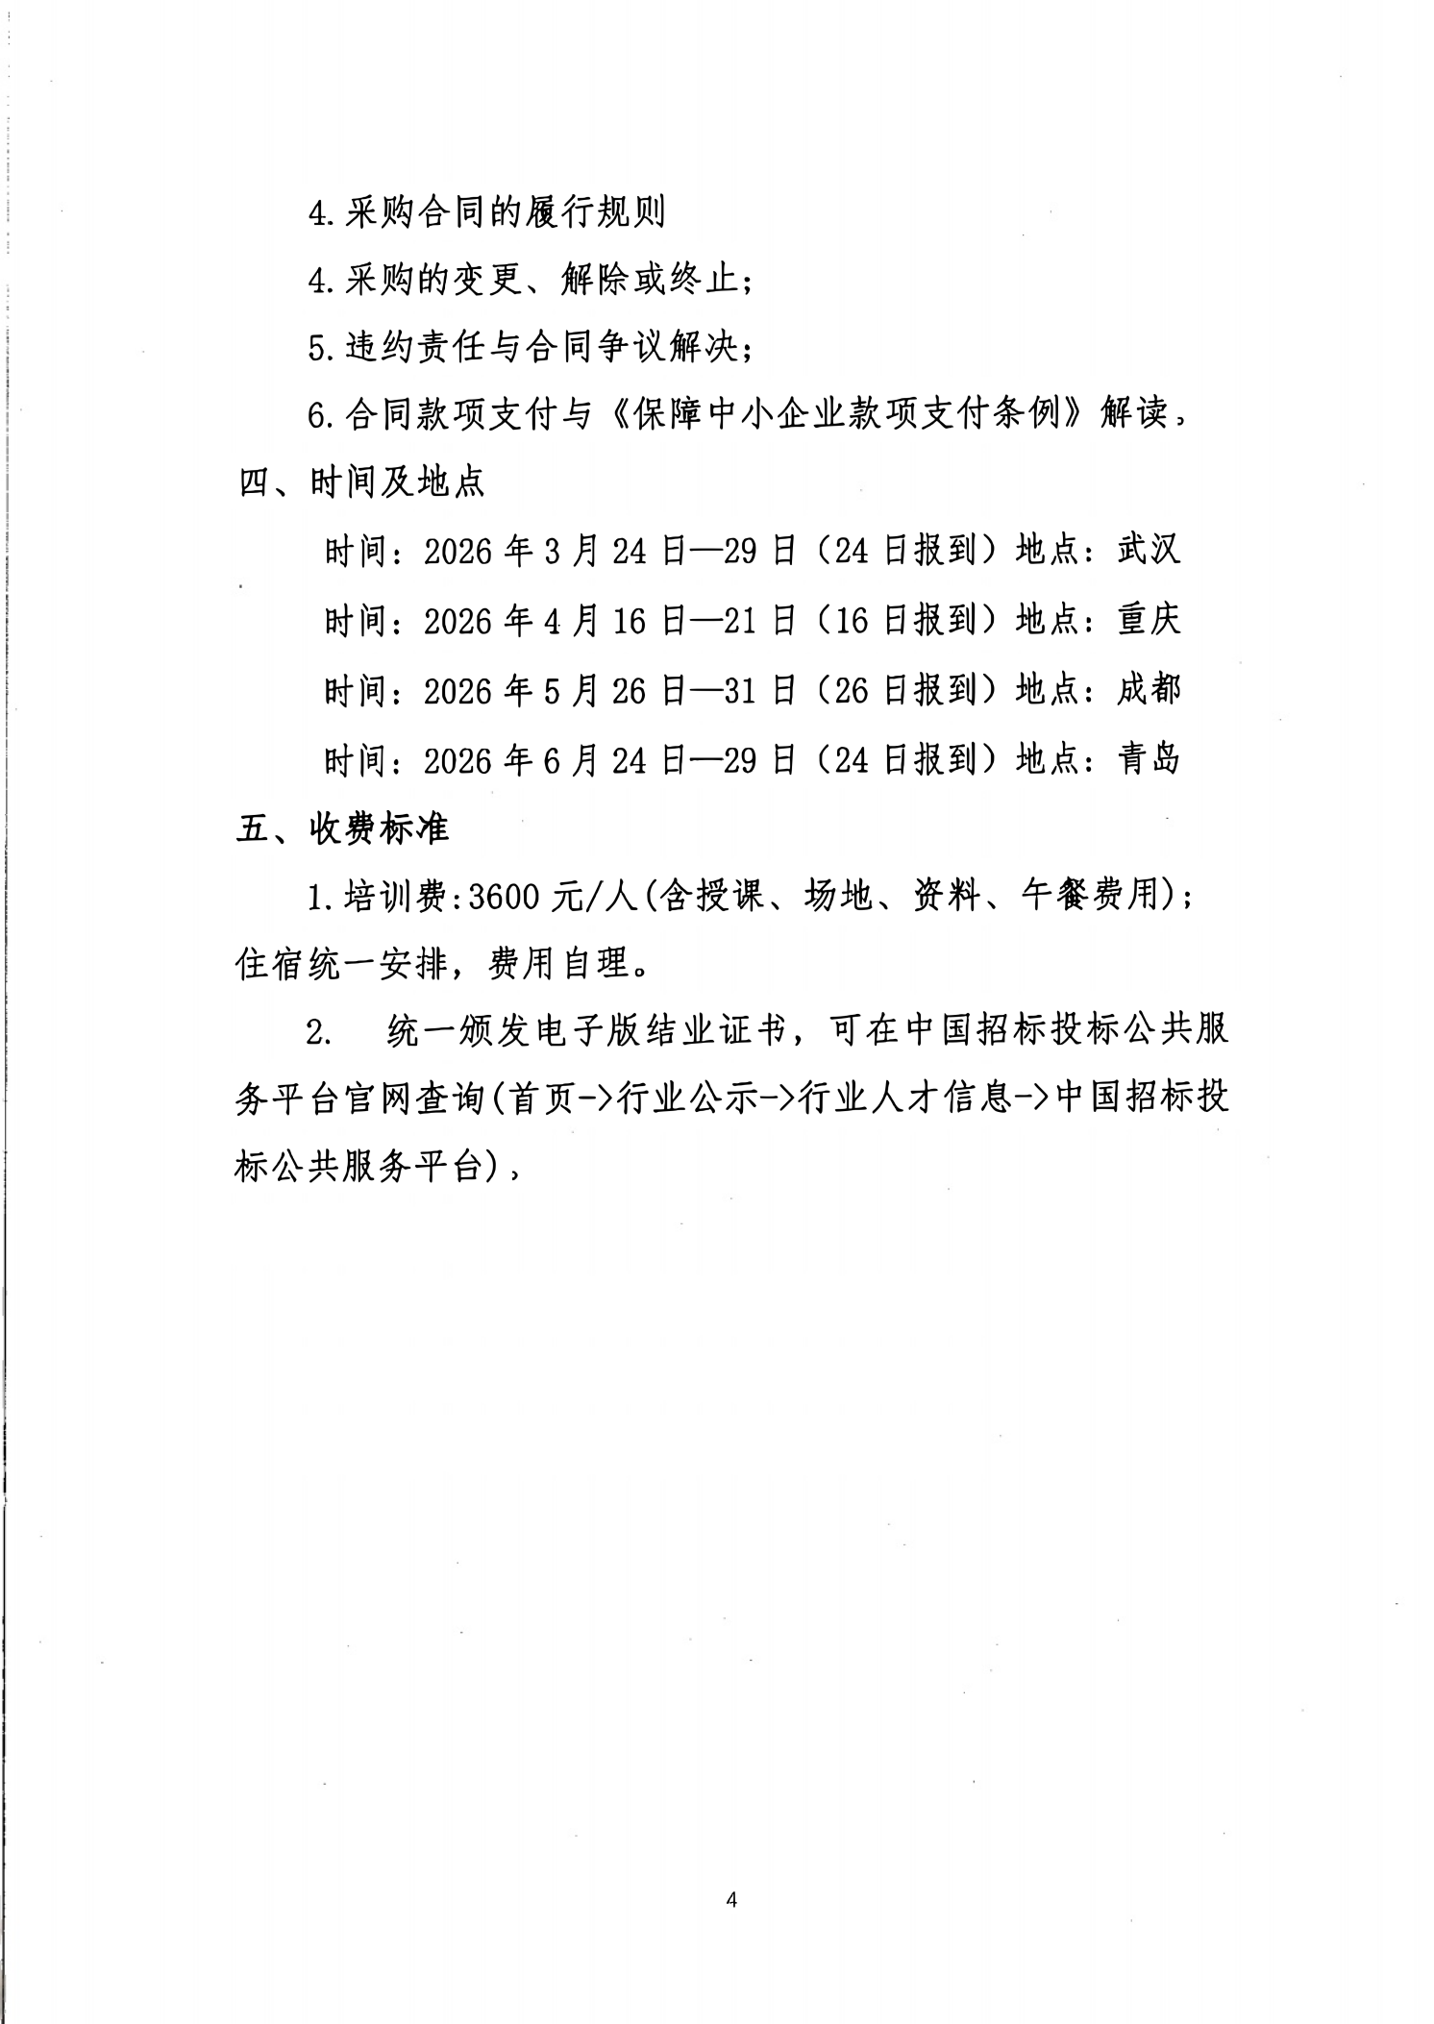
附件2、

“政府采购业务能力提升培训班”专题培训班

报名回执表
*单位名称
*审批人 |  | *职 务 |  | *手 机
*联系人 |  | *职 务 |  | *手 机
*姓 名 | *性 别 | *职 务 | *部 门 | *手 机
*发票要求 | □增值税普通发票 □增值税专用发票
*发票信息  普票填写1-2  专票填写1-4 | 1.开票单位：  2.纳税人识别号：  3.地址、电话：  4.开户行、账号：
*住宿安排 | □单住 □合住 □自行 |  |  | *参会地点
汇款账户 | 名 称：北京中建科信科技服务有限公司  银行账号：0200004609200585085  开户行：中国工商银行股份有限公司北京公主坟支行
备注：1.此表可复制，汇总名单后发送至会务组；
2.以上内容可提供专家到企业内训服务；
3.报名负责人：聂红军 主任18211071700（微信）
电 话：13141289128 邮 箱：zqgphwz@126.com
qq咨询：3177524020 网 址：www.zqgpchina.cn

